集中集热 - 集中储水 - 分户计量太阳能系统

系统介绍
采用特殊集热装置提高蓄能系统，不用风机、压缩机，能采集自然热能，满足各类用热需求。
模块式真空管集热器阵列集中布置于屋顶，采用非承压预制水箱蓄热，配置电加热。采用强制循环集热，24小时供水控制。通过热水管网将太阳能热水送到各个用户，并采用热水流量计进行分户计量。

系统特点
系统设计，易于实现建筑一体化要求热水资源实现共享，可根据实际情况合理调配优先和充分利用太阳能资源，实现了最大化节能效果系统智能控制，全自动运行，安全可靠
多种计量方式，管理方便

系统原理
阳光透过透明盖板照射到表面涂有吸收层的吸热体上，其中大部分太阳辐射能为吸收体所吸收，转变为热能，并传向流体通道中的工质。这样，从集热器底部入口的冷工质，在流体通道中被太阳能所加热，温度逐渐升高，加热后的热工质，带着有用的热能从集热器的上端出口，蓄入贮水箱中待用，即为有用能量收益。然后通过水管网将热水经过热水流量计进行分户输送。

原理图
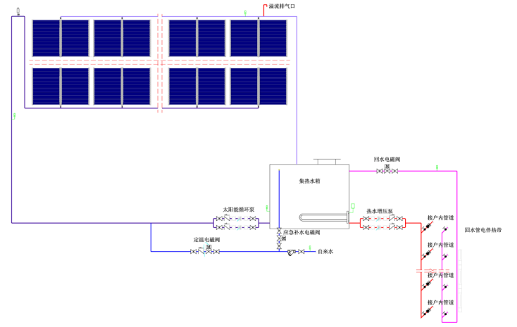
应用范围：
多层，中高层住宅建筑

